留意事項
入札注意事項
（ａ）入札書の宛名は、『奈良県地域創造部長 毛利 嘉晃』です。
（ｂ）入札者は本人名義に限り、代理人の入札は認められません。
（ｃ）入札書は工事費内訳書とともに封筒に入れ、封書の表に【開札日】、【工事名】、【工事番号】及び「入札書在中」と記載し、併せて工事場所・業者名を記載してください。なお、「入札書在中」は朱書きにしてください。
封筒は、代表者の印で封印してください。

（封筒の記載例）
入札書在中 開札日
奈良県地域創造部長 毛利 嘉晃 様
工事名 ○○○○○○
工事番号 ○〇〇〇〇号
工事場所 ○○○○○○
業者名 ○○○○○○

（表）

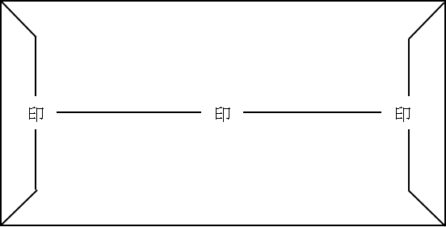

（裏）

（ｄ）入札書は二重封筒とし、入札書及び工事費内訳書を入れた中封筒を表封筒に入れ、表封筒に【開札日】、【工事名】、【工事番号】及び「入札書在中」と記載し、併せて工事場所・業者名を記載してください。なお、「入札書在中」は朱書きにしてください。奈良県地域創造部スポーツ振興課長あての親展として、次に示す場所へ郵便により提出してください。郵便は書留郵便としてください。

＜送付先＞ 〒630-8501 奈良市登大路町３０番地
奈良県地域創造部 スポーツ振興課長

（表封筒の記載例）

奈良県地域創造部 スポーツ振興課長 殿
親展
○月○日 開札
橿原公苑敷地内工作物等解体・撤去請負工事
ス振第 号
工事場所 ○○○○○○
業者名 ○○○○○○
入札書在中
書留

以上

委 任 状

私は、 （印）を代理人と定め、次の事項を委任します。

- 業務名 橿原公苑敷地内工作物等解体・撤去請負工事
- 業務番号 ス振第４１号
- 業務場所 橿原市畝傍町 地内
- 入札保証金 免 除 円
ただし、現金 円
代用証券 円（内訳別紙のとおり）

上記業務の開札の立会に関する一切の行為を委任します。

令和 年 月 日
奈良県地域創造部長 毛利 嘉晃 様
入札者 住所（所在地）
氏名（名 称） 印

※郵便による入札の場合は、入札書に同封する必要はありませんが、代理人で立会、くじを行う場合は持参し、提出してください。
令和 年 月 日

奈良県地域創造部
スポーツ振興課長 殿
業者名 ：

代表者名：
（担当者： ）

質 問 書

次の工事について下記のとおり質問します。

工 事 名：橿原公苑敷地内工作物等解体・撤去請負工事
工事番号：ス振第４１号
記
Ｎｏ | 質問内容

